**Front matter**



title: "Отчёт по лабораторной работе № 2" subtitle: "Задача о погоне" author: "Нзита Диатезилуа Катенди"

**Цель работы**

• Познакомиться с языком программирования julia

• Разобраться и научиться решать задачу о погоне, поставленную да винчи для выбора правильной стратегии при решении задач поиска

**Теоретическое введение**

Кривая погони — кривая, представляющая собой решение задачи о «погоне», которая ставится следующимобразом. Пусть точка A равномерно движется по некоторой заданной кривой. Требуется найти траекториюравномерного движения точки P такую, что касательная, проведённая к траектории в любой момент движения,проходила бы через соответствующее этому моменту положение точки A.

Задача построения кривой погони впервые встала при выборе курса судна с учётом внешних факторов (боковыхветров, течения) для оптимального достижения точки цели путешествия. Вновь эта проблема возникла при использовании в военных целях подводных лодок, торпед, а позднее и управляемых ракет с целью достижения и поражения движущихся целей. Кроме того, кривая погони применяется в космической навигации.

**Постановка задачи**

На море в тумане катер береговой охраны преследует лодку браконьеров. Через определенный промежутоквремени туман рассеивается, и лодка обнаруживается на расстоянии 17,3 км от катера. Затем лодка сноваскрывается в тумане и уходит прямолинейно в неизвестном направлении. Известно, что скорость катера в 5,1раза больше скорости браконьерской лодки.

**Задание**

1. Запишите уравнение, описывающее движение катера, с начальными условиями для двух случаев (в зависимости от расположения катера относительно лодки в начальный момент времени).

2. Постройте траекторию движения катера и лодки для двух случаев.

3. Найдите точку пересечения траектории катера и лодки

**Выполнение лабораторной работы**

**Теоретическая часть**

Возьмем в качестве начальной точки О, точку обнаружение лодки, ввёдём полярные координаты и как полюсвозьмём точку O, полярная ось будет проходить через катер в момент обнаружения лодки. Тогда есть 2 варианта развития событий:

• Катер будет справа от лодки, тогда угол тета равен 0• Катер будет слева от лодки, тогда угол тета равен -pi

Чтобы посчитать начальное положение катера, пусть за время t катер и лодка окажутся на одном расстоянииx от полюса. За это время лодка пройдетx , а катер k - x (или k + x , в зависимости от начального положения катераотносительно полюса). Время, за которое они пройдут это расстояние, вычисляется как



t = x/v и t = (k - x)/5.1v

(во втором случае (t = x + k) /5.1v).

Так как время одно и то же, то эти величины одинаковы

Тогда неизвестное расстояниеx можно найти из следующего уравнения:

• x/v = (k - x) / 5.1v в первом случае или

• x/v = (k + x) / 5.1v во втором. Отсюда мы найдем два значения

• x1 = k/5.1 = 25/5.1

• x2 = k/5.1 = 25/5.1 Задачу будем решать для двух случаев.

Т.к. после этого, катер начнет двигаться по спирали, разложим его скорость на тангенциальную и радиальную.

• Тангенциальная скорость vt = sqrt((5.1v)^2 - v^2) = sqrt(25.01)v т.к. радиальная равна v, чтобы выполнялось условие задачи.

Получаем уравнение r * dθ/dt = vt = sqrt(25.01)v.

Тогда решение исходной задачи сводится к решению системы:

{ dr/dt = v { r*dθ/dt = sqrt(25.01) * v

с начальными условиями { θ = 0 { θ = -pi { x = x1 или { x = x2

Исключая производную по t можно выразить dr = dθ * r/sqrt(25.01)

**Практическая часть**

Написали код на ЯП Julia, использую библиотеки Plots и DifferentialEquations. (рис. 1)

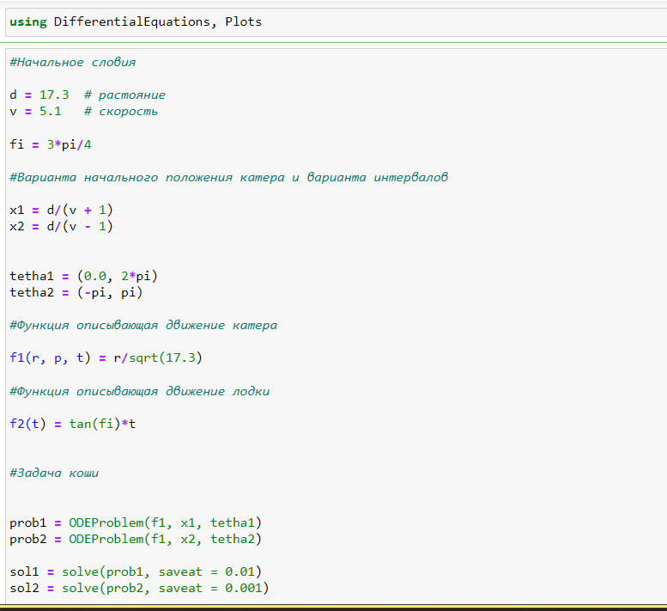

Получили график траектории катера и лодки для первого случая. (рис. 2)

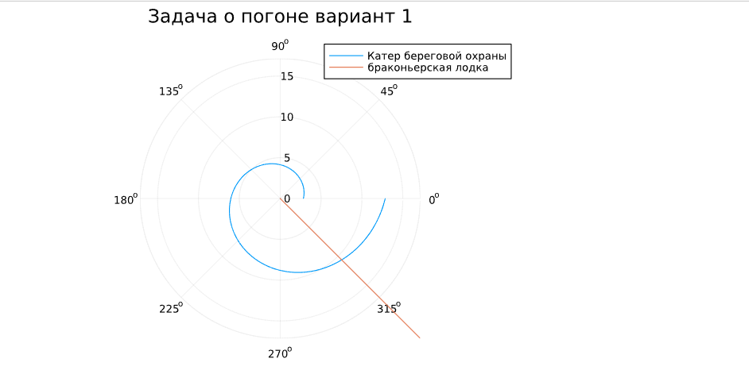

Получили график траектории катера и лодки для второго случая. (рис. 3)

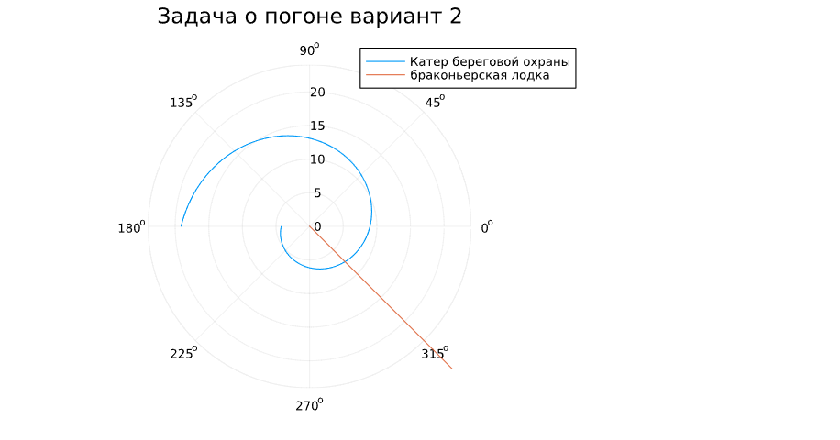

Выбрали в процессе программирования угол 3pi/4, т.к. использовали тангенс для построения графика. Выберемдля первого варианта угол 7pi/4, а для второго -pi/4.

Рассчитали точки пересечения траекторий для обоих случаев. (рис. 4)

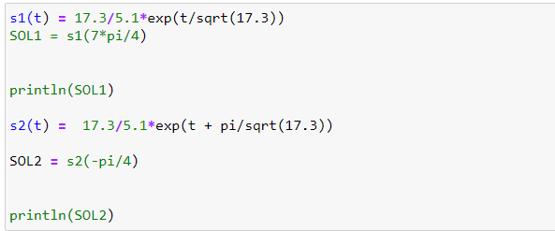

Проверили вычисления с помощью Julia. (рис. 4)

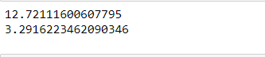

**Выводы**



Познакомились с ЯП julia и расмотрели задачу о погоне на примере задачи о катере береговой охраны ибраконьерской лодке, а также разобрались в ней.

**Список литературы**

[Задача о погоне](https://esystem.rudn.ru/mod/resource/view.php?id=1100252)